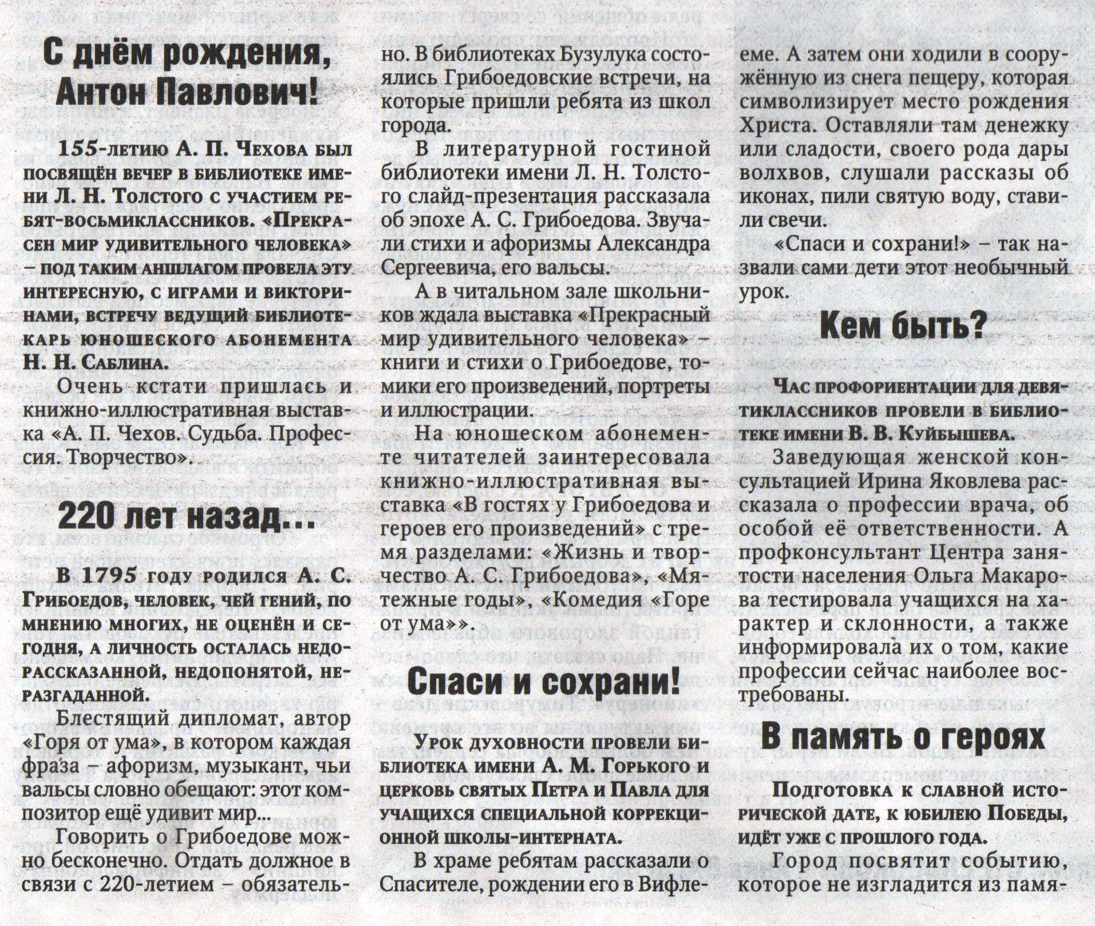

Воробьёва М. Кем быть // Рос. провинция. – 2015. – 5 февраля С.16.

